2013新人教版九年级物理《16.3电阻》学习笔记

课题 | §16-3 电阻 |  | 学习笔记
【课标要求】
章节 | 教学内容 | 教学要求
章节 | 教学内容 | 举例 | 记忆 | 问答 | 计算 | 人文 | 作图 | 实验探究 | 常数  图像
16.3电阻 | 电阻的概念、单位，定值电阻及其符号 |  | 1
16.3电阻 | 电阻大小与导体长度、横截面积、材料的定性关系 | 1 | 1 |  |  |  |  | 2
【考基要点】
一、电阻（R）
1. 物理意义：电阻是 的物理量。电阻用字母R表示，电路符号为 。电阻越大，表示导体对电流的阻碍作用越大。一切导体都有电阻，导线的电阻很小，几乎为零。
2.单位： ，简称 ，符号 。
比欧姆大的单位还有 （ ）和 （ ），
Ω、kΩ、MΩ之间的换算关系为 。
3.定值电阻（电阻器）：具有一定电阻值的元件。
4. 导体的电阻是导体本身的一种 ，它的大小决定于导体的 （电阻率ρ）、 （）和 （S），还与 有关。
与导体是否连入电路、是否通电，及它的 、 等因素无关。
关系式为：_______________
二、（二级）探究影响电阻大小的因素

(1)探究导体电阻大小跟导体材料的关系
器材 | 电源、导线、开关、 、
装  置  图 | 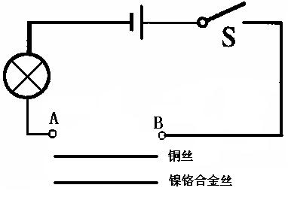
方法  步骤 | １．按图连接电路．  ２．分别将铜丝、镍铬合金丝接入AB间，闭合开关，观察 。
结论
(2)探究导体电阻大小跟导体长度的关系
器材 | 电源、导线、开关、 的镍铬合金丝、
装  置  图 | 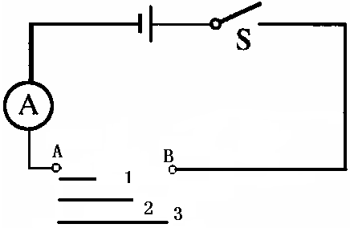
方法  与  步骤 | １．按图连接电路．  ２．分别将10cm、20cm、30cm长的镍铬合金丝接入AB间，闭合开关，记下 。
表格
结论
(3) 探究导体电阻大小跟导体长度的关系
器材 | 电源、导线、开关、 的镍铬合金丝、电流表
装  置  图 | 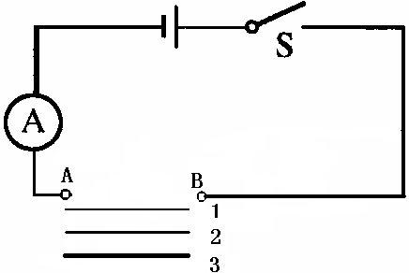
方法  与  步骤 | １．按图连接电路．  ２．分别将横截面积为1mm²、2mm²、3mm²的镍铬合金丝接入AB间，闭合开关，记下电流表的示数。
表格
结论
(4)导体的电阻与导体的 有关。对大多数导体来说，温度 ，电阻越大。只有极少数导体电阻随温度的升高而减小。（例如玻璃）
思考：如何设计实验验证“导体的电阻与导体的温度有关”？
三、研究方法：
实验中，通过___________________或______________________来显示电阻的大小，这是运用了 法，还运用了 法。

